ΔΕΛΤΙΟ ΤΥΠΟΥ

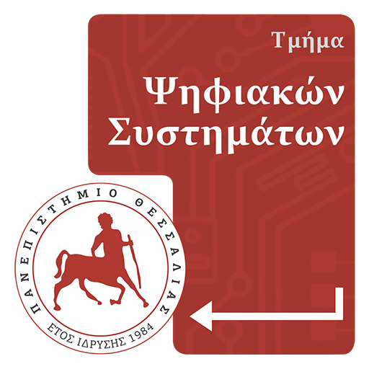 | Παιδαγωγική και Διδακτική Επάρκεια  στην Πληροφορική  από το Τμήμα Ψηφιακών Συστημάτων  του Πανεπιστημίου Θεσσαλίας στη Λάρισα

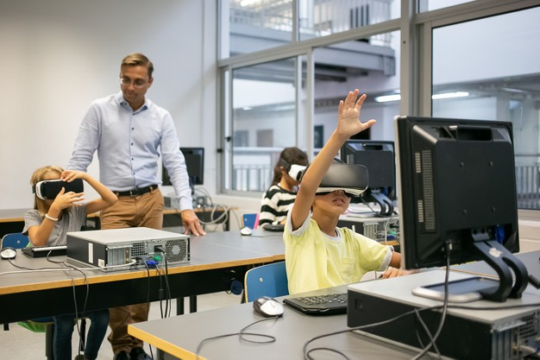
Το Τμήμα Ψηφιακών Συστημάτων του Πανεπιστημίου Θεσσαλίας στη Λάρισα, ανακοινώνει τη θεσμοθέτηση και λειτουργία Προγράμματος Μαθημάτων Παιδαγωγικής και Διδακτικής Επάρκειας (ΠΜΠΔΕ) για τους φοιτητές και τους αποφοίτους του. Το σχετικό πρόγραμμα εγκρίθηκε ομόφωνα στη συνεδρίαση 251/26-04-2021 της Συγκλήτου του Πανεπιστημίου Θεσσαλίας, μετά από εμπεριστατωμένη εισήγηση (υπ. αριθμ. 14/14-04-2021) της Συνέλευσης του Τμήματος Ψηφιακών Συστημάτων.
Στόχος του ΠΜΠΔΕ είναι να δίνεται η δυνατότητα σε φοιτητές και αποφοίτους του Τμήματος Ψηφιακών Συστημάτων να αποκτούν βασική παιδαγωγική και διδακτική κατάρτιση, τόσο θεωρητικής όσο και πρακτικής φύσεως, στο αντικείμενο της Πληροφορικής. Αυτό επιτυγχάνεται με μια σειρά πρόσθετων μαθημάτων που εντάσσονται στα εξάμηνα 6, 7 και 8 του προγράμματος σπουδών. Τα μαθήματα αυτά θα προσφερθούν στους φοιτητές για πρώτη φορά στο εαρινό εξάμηνο του ερχόμενου ακαδημαϊκού έτους (2021-22) και οι φοιτητές, εφόσον το επιθυμούν, θα μπορούν να τα παρακολουθήσουν παράλληλα με τα υπόλοιπα μαθήματα του εκάστοτε εξαμήνου.
Με την παρακολούθηση και την επιτυχή εξέταση στα επιπρόσθετα μαθήματα του ΠΜΠΔΕ οι απόφοιτοι του Τμήματος θα μπορούν να πιστοποιούν απαραίτητες γνώσεις και δεξιότητες προκειμένου να έχουν τις ουσιαστικές και τυπικές προϋποθέσεις, καθώς και το επαγγελματικό δικαίωμα, να εργάζονται ως Εκπαιδευτικοί Πληροφορικής (ΠΕ86) στην πρωτοβάθμια και στη δευτεροβάθμια εκπαίδευση ή, πέραν των θεσμών της δημόσιας εκπαίδευσης, σε οποιαδήποτε θέση στην οποία απαιτούνται πιστοποιημένα προσόντα Εκπαιδευτικού Πληροφορικής. Με την ολοκλήρωση των σπουδών τους στο Τμήμα Ψηφιακών Συστημάτων, όσοι απόφοιτοι έχουν ολοκληρώσει επιτυχώς το ΠΜΠΔΕ θα λαμβάνουν μαζί με το πτυχίο τους και Παράρτημα Πτυχίου με τίτλο «Πιστοποίηση Παιδαγωγικής και Διδακτικής Επάρκειας».
Τα μαθήματα του ΠΜΠΔΕ είναι τα ακόλουθα 8 και παρέχουν συνολικά 30 μονάδες ECTS:
ΠΔΕ1 Διδακτική της Τεχνολογίας (6^{ο} εξάμηνο)
ΠΔΕ2 Τεχνολογίες Πληροφορικής και Επικοινωνιών στην Εκπαίδευση (6^{ο} εξάμηνο)
ΠΔΕ3 Εκπαιδευτική Ψυχολογία (7^{ο} εξάμηνο)
ΠΔΕ4 Γενική Παιδαγωγική (7^{ο} εξάμηνο)
ΠΔΕ5 Εκπαιδευτική Αξιολόγηση (7^{ο} εξάμηνο)
ΠΔΕ6 Συστήματα Ηλεκτρονικής Μάθησης (8^{ο} εξάμηνο)
ΠΔΕ7 Εκπαιδευτικός Σχεδιασμός STEM (8^{ο} εξάμηνο)
ΠΔΕ8 Πρακτική Άσκηση (μικρο-διδασκαλίες) (8^{ο} εξάμηνο)

Περισσότερες πληροφορίες για το Πρόγραμμα Μαθημάτων Παιδαγωγικής και Διδακτικής Επάρκειας (οργάνωση προγράμματος, περιγράμματα μαθημάτων, κλπ.) δημοσιεύονται στη διεύθυνση:
https://ds.uth.gr/pedagogical-and-teaching-adequacy/

